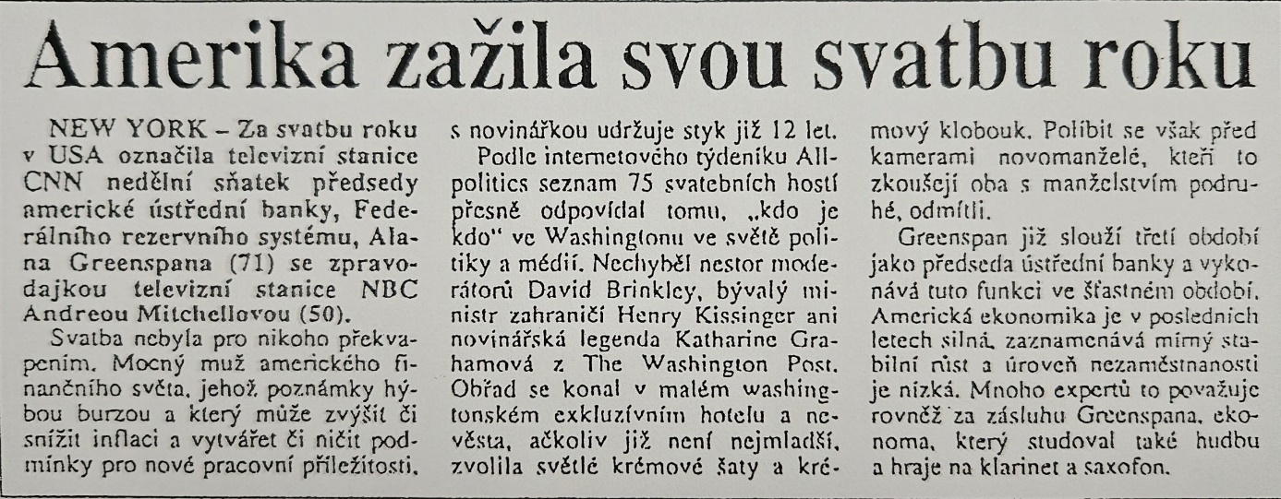

- Jaký v textu podle Vás převládá modus operandi ideologie?
- Jaké jazykové prostředky (pokud možno z víc jazykových rovin) můžete použít jako argumenty pro své tvrzení?
- Jakými prostředky je v textu charakterizován muž a jakými žena? Plynou z toho nějaké závěry, pokud jde o celkové vyznění textu? Jaké?
- Zaměřte se na větu: Obřad se konal v malém (…) krémové šaty a krémový klobouk. Jakou úlohu hraje syntax, pokud ji vztáhneme k hlavnímu modu operadni?

